9.6. - V Prešove sme organizovali prípravný tréning pred skúškami na dany.
Celkom nám to išlo...
A odovzdávali sme si diplomy od 5. až po 1. kyu. Všetkým úspešným gratulujem!
31.5. - krátke video z našich skúšok a vystúpenia:
https://youtu.be/Hu9mCl6CUNg
Ak si chcete stiahnuť fotky a videá z akcií, budú k dispozícii do konca júna na týchto linkoch:
JUNIORI - Seminár, skúška a ukážka: https://drive.google.com/drive/folders/1lUmSkns-gngZhPTNoyt6p0yDGiLEUf6s?usp=drive_link
SENIORI - Seminár a skúšky: https://drive.google.com/drive/folders/1FGPBMMGFtm_bWvFWxGr4fXhGkfZA4W-8?usp=drive_link
Video na YT: https://www.youtube.com/watch?v=Hu9mCl6CUNg
25.5. a 26.5. Víkend, nabitý cvičením. Najskôr seminár, skúšky a nácvik ukážok juniorov, po obede seminár aikido + kyusho a skúšky starších. So všetkým nám pomáhal náš hosť sensei Juraj Marec 2. dan z Prahy a večerné akcie Ján Novotný 1. dan z Prešova. Boli aj hostia Prešov + Levoča.
Skúšky dopadli nad očakávanie dobre. Tu sú výsledky:
Sajko Jakub 9, Sajko Tomáš 9, Šrol Ivo 9, Lazar Felix 8, Štellmach Adrián 9, Dendis Filip 9, Podolec Šimon 11, Podolec Matúš 11, Frianová Ema 11, Bajtala Viktor 9, Volek Tobias 8 ,Mag Michal 7, Hrnčiarová Eliška 9, Flosník Timotej 12, Belopotocký Maxim 12, Oško Artur 12 ,Blitshteyn Boris 11, Rimák Šimon 2, Rimák František 2 ,Schenk Ľubomíra 2 , Dobiáš Teodor 3 ,Vaľko Miroslav 5 ,Beňová Alexandra 4, Filipovič Vladimír 4.Gratulujem!
V nedeľu sme sa ukázali na Dni rodiny. Ukážka bola naozaj perfektná. Všetkým ďakujem za tvrdú prácu!
Fotky v galérii
4.7. – 7.7. – Opole, PL – veľký medzinárodný seminár organizácií BUIKUKAI z celej Európy + skúšky na majstrovské stupne – povedie K. Kamimura 7. dan – JPN + 5 iných japonských učiteľov
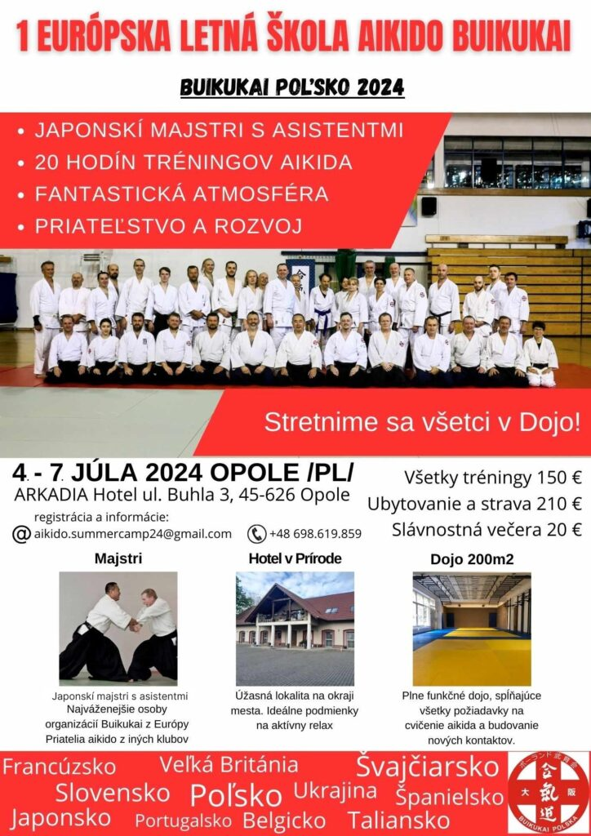
10.4. - tréning s americko - izraelskou učiteľkou aikida a profesionálnou hráčkou golfu zároveň Jamie Leno Zimron 6. dan. Veľa nezvyčajných vecí, na ktorých musíme popracovať. Zúčastnili sa : Maršíková, Fronko, Jurík a JK. Foto v prílohe
23.3. Buikukai Slovakia, aikido klub LM a aikido klub PO : zorganizovali sme spoločný seminár, na ktorom sa riešila hlavne príprava na skúšky kyu aj dan. Prvú časť sústredenia viedol sensei Novotný z PO, druhú časť ja. Stretli sme sa zástupcovia piatich klubov a zároveň šéfovia klubov z Levoča aj Košíc prejavili záujem vstúpiť do našej organizácie. Bolo to veľmi vydarené a podnetné sústredenie, veru..
Foto v galérii
4.3. - Urobili sme ukážku na Evanjelickom gymnáziu LM - za pomoci Kubíka ml. Lady a Fronka. Podarilo sa
Foto v galérii
25.2.
AIKIDO LM: Super seminár aikido organizácií BUIKUKAI PL a BUIKUKAI SK, pod vedením Tomka Kuszewicza. Boli aj skúšky, bolo dobre. Z nášho klubu nás bolo pätoro.
Chcem poblahoželať členke nášho LM klubu Lade Maršíkovej za vynikajúcu skúšku na 4. kyu! Vytvorila klubový rekord - ešte nikdy v našej histórii sa nikomu nepodarilo postúpiť o TRI stupne!
Pripravil som z jej skúšky krátke video:
https://youtu.be/EYSGkr5yb4w
Foto v galérii.
2% z daní pre nás
Čo sa stane, ak nám venujete kúsok vašich príjmov?
Podporíte náš klub a jeho 31 ročnú históriu, prispejete na nájomné, svetlo a teplo v telocvični, na organizovanie všetkých našich aktivít, na pohybové aktivity detí aj dospelých…Všetko toto reálne uvidíte.
Ak nedáte 2 % nikomu: Vaše peniaze spadnú do bezodnej čiernej diery štátneho rozpočtu. Nič z nich reálne neuvidíte.
24.1. 24 - na tréningu v Prešove som slávnostne udelil diplomy v mene BUIKUKAI Slovensko.. Za prešovské skúšky na kyu stupne a senseiovi Janovi Novotnému diplom za skúšku na 1. dan. Bolo to pekné. Foto v galérii
17.1. 2024 AIKIDO BUIKUKAI Slovensko. Mám tú česť oznámiť, že po minuloročných skúškach technickej vyspelosti, pod vedením shihana Kazuyasu Kamimuru 7. dan sme práve dnes dostali diplomy a aikipasy. Naša SK organizácia, oficiálne uznaná centrálou AIKIKAI HOMBU DOJO TOKIO má teraz tieto majstrovské stupne:
J. Kráľ ( LM ) 4. dan, Ľ. Sedlák ( KE - PO ) 4. dan, M. Matula ( LM ) 2. dan,
J. Novotný ( PO ) 1. dan
9.1. 2024 - už sme zase rozbehli pravidelné tréningy. Upozornenie: teraz je posledná šanca prihlásiť deti od 5,5 roka do aikido prípravky. Od budúceho roku už budeme prijímať len starších záujemcov - zrejme až od 10 rokov.
2% z vašich daní pre náš klub! Viac v záložke 2 %!
2.1. - sumárne video z uplynulého roka je už nielen na svete, ale priamo tutok:
https://youtu.be/6KGJE0LyOdQ

